PORTFOLIO FEM CON LS-DYNA

Ejercicio 02 — Ensayo de tracción
Postprocesado y análisis de resultados
LS-DYNA / LS-PrePost · MAT_024 · Probeta shell · Elemento 899
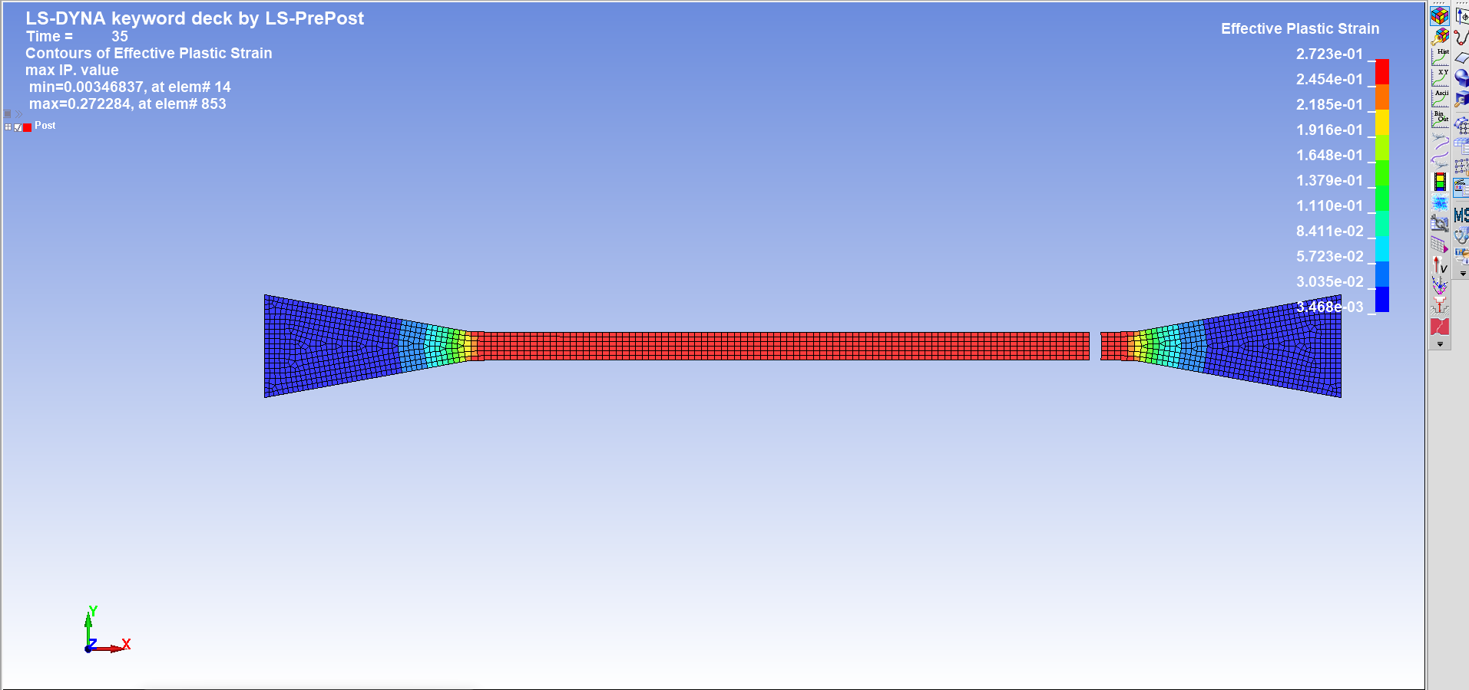
Contorno final de Effective Plastic Strain a t = 35 ms.

1. Objetivo y estrategia de análisis
Este documento completa el Ejercicio 02. El modelo se desarrolla en el tutorial principal del ensayo de tracción; aquí se documentan exclusivamente el postprocesado y la interpretación de resultados. Para comparar historias locales se utiliza siempre el mismo elemento shell: el elemento 899. Esto es fundamental porque las historias de tensión y deformación plástica son magnitudes locales y pueden variar entre elementos vecinos.
Resultado | Selección | Objetivo
Effective Plastic Strain | Modelo completo, máximo IP | Localizar la plastificación y la rotura final
Effective Plastic Strain vs Time | Elemento 899, ipt#max | Seguir la deformación plástica irreversible acumulada
Effective Stress (v-m) vs Time | Elemento 899, ipt#max | Seguir la tensión equivalente de von Mises local
VM Stress vs Effective Plastic Strain | Elemento 899, Excel | Relacionar directamente tensión y deformación plástica

2. Contorno final de Effective Plastic Strain
Figura 1. Contorno de Effective Plastic Strain al final de la simulación.
En el estado final, LS-PrePost muestra una Effective Plastic Strain máxima de aproximadamente 0,272284 (elemento 853). La probeta aparece separada en la zona calibrada. Este valor prácticamente coincide con el parámetro de fallo FAIL = 0,2723 definido en MAT_024, lo que confirma que el modelo alcanza el criterio de fallo previsto.
La interpretación física es que la deformación plástica se localiza en la sección reducida; al aproximarse al umbral de fallo, determinados elementos pierden su capacidad de transmitir carga y se produce la separación de la probeta.

3. Effective Plastic Strain frente al tiempo — elemento 899
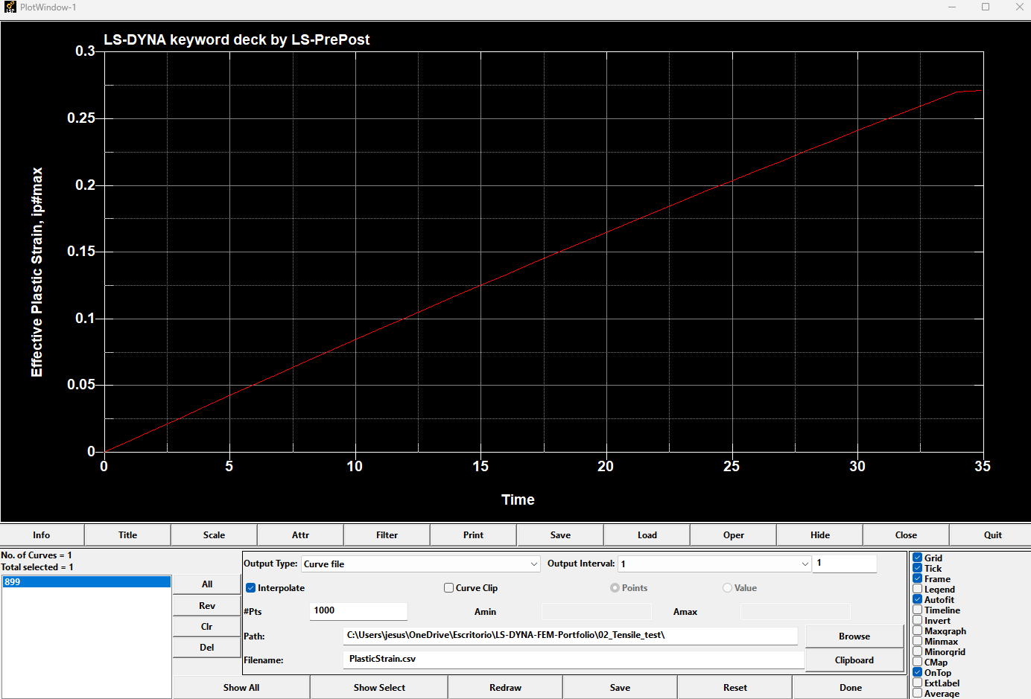
Figura 2. Effective Plastic Strain, ipt#max, frente al tiempo para el elemento 899.
En LS-PrePost se utiliza History → Element y se selecciona el elemento 899. Se representa Effective Plastic Strain tomando el máximo entre los puntos de integración (ipt#max). La curva parte de cero y aumenta hasta aproximadamente 0,27 al final de la simulación. La deformación plástica efectiva es una magnitud acumulativa e irreversible, por lo que aumenta a medida que progresa la plastificación.
Archivo exportado: PlasticStrain.csv.
Nota de reproducibilidad: el ID 899 corresponde a un elemento, no a un nodo.

4. Effective Stress (von Mises) frente al tiempo — elemento 899
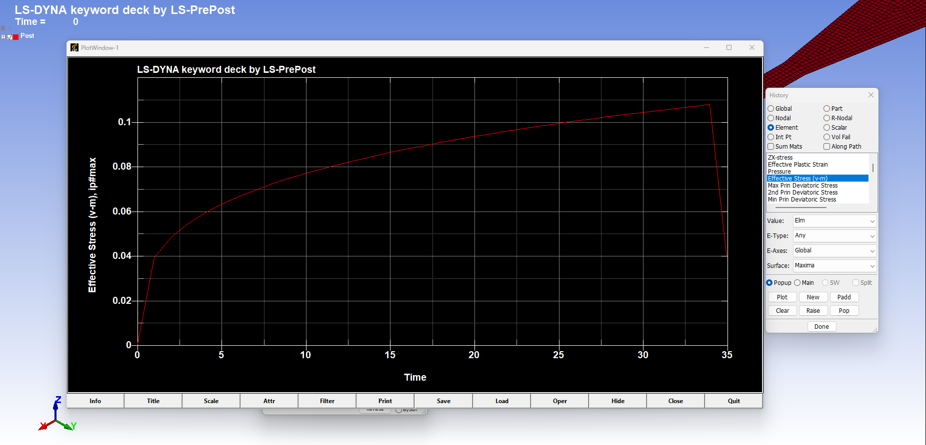
Figura 3. Effective Stress (v-m), ipt#max, frente al tiempo para el elemento 899.
Se mantiene History → Element y se selecciona exactamente el mismo elemento 899. La variable representada es Effective Stress (v-m), utilizando el máximo de los puntos de integración. La tensión aumenta rápidamente y continúa creciendo durante el endurecimiento plástico hasta aproximadamente 0,108 GPa, tras lo cual aparece una caída brusca.
Las dos historias representan fenómenos diferentes: Effective Plastic Strain cuantifica la deformación permanente acumulada, mientras que Effective Stress (v-m) representa la tensión equivalente instantánea. La caída final de tensión está asociada al proceso local de fallo/eliminación y a la pérdida o redistribución de capacidad portante.
Archivo exportado: VMStress.csv.

5. Diferencia respecto a la curva de Ameen
En el tutorial de Ameen se selecciona un elemento distinto para la historia local de tensión. Por ello no debe esperarse que el instante exacto de la caída de tensión coincida punto por punto. La localización de la deformación y el fallo son fenómenos locales: elementos próximos pueden alcanzar el criterio de fallo en instantes ligeramente diferentes.
Para nuestro análisis lo importante es la coherencia interna: PlasticStrain.csv y VMStress.csv proceden ambos del elemento 899. De este modo la comparación tensión–deformación plástica es físicamente consistente.

6. Procesado seguro de los CSV en Excel
LS-PrePost exporta los datos en notación científica utilizando punto decimal. Con la configuración regional española, Excel puede interpretar incorrectamente estos valores si se convierten automáticamente. Por ejemplo, 3.5035081208E-02 debe interpretarse como 0,035035081208; una conversión como 3,50E+08 es incorrecta.
1. Abrir el CSV manteniendo inicialmente el contenido como texto en una sola columna.
2. Seleccionar la columna A → Datos → Texto en columnas.
3. Elegir Delimitados.
4. Marcar únicamente Espacio y «Considerar separadores consecutivos como uno».
5. Pulsar Siguiente → Opciones avanzadas.
6. Configurar Separador decimal = . y Separador de miles = ,
7. Pulsar Aceptar → Finalizar.
8. Comprobar varios valores contra el CSV original antes de combinar datos.
9. Repetir exactamente el mismo procedimiento con VMStress.csv.
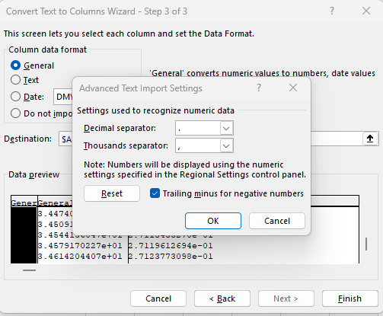
Figura 4. Configuración avanzada utilizada para importar correctamente los datos numéricos.

7. Combinación de las historias
Se crea una tabla procesada con tres columnas alineadas: Time, Effective Plastic Strain y VM Effective Stress. Como ambas historias proceden del elemento 899 y comparten los mismos instantes de salida, cada fila describe el estado del mismo elemento en el mismo instante.
Tiempo | Effective Plastic Strain | VM Effective Stress
t1 | εp(t1) | σVM(t1)
t2 | εp(t2) | σVM(t2)
… | … | …

8. Gráfica final: tensión de von Mises frente a deformación plástica efectiva
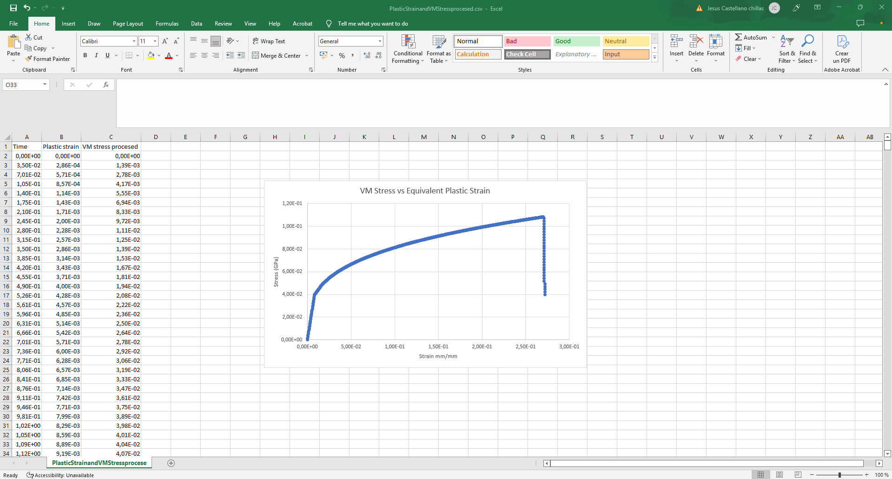
Figura 5. Resultado final en Excel: VM Stress vs Equivalent Plastic Strain.
Se representa VM Effective Stress en el eje Y frente a Effective Plastic Strain en el eje X. El tiempo desaparece de la gráfica, aunque se ha utilizado previamente para alinear ambas historias.
Etiquetas recomendadas: eje X = Effective Plastic Strain [-] o Strain [mm/mm]; eje Y = Effective von Mises Stress [GPa]. La curva muestra el endurecimiento plástico definido mediante MAT_024 y una caída terminal brusca de tensión cuando la deformación plástica efectiva se aproxima a 0,27, coherente con el valor FAIL = 0,2723.

9. Interpretación física de la curva final
Inicio de la plastificación y endurecimiento. Tras alcanzar la fluencia, la deformación plástica comienza a acumularse. La tensión continúa aumentando porque MAT_024 utiliza la curva piecewise definida mediante LCSS = 1, en lugar de un comportamiento perfectamente plástico.
Aproximación al fallo. El elemento 899 continúa soportando tensión mientras su deformación plástica efectiva se acerca al nivel de fallo definido.
Caída de tensión. La caída casi vertical al final no significa que se recupere la deformación plástica. Representa una pérdida rápida de capacidad para transmitir tensión mientras la deformación plástica acumulada permanece aproximadamente en su valor final.
Respuesta local frente a respuesta global. Esta gráfica corresponde al elemento 899 y no debe confundirse con la curva tensión–deformación ingenieril global de toda la probeta. Para obtener esta última sería necesario trabajar con fuerza/reacción y una medida global de deformación o alargamiento de la longitud calibrada.

10. Comprobación final del Ejercicio 02
☐ Contorno final de Effective Plastic Strain revisado y rotura verificada.
☐ Máximo ≈ 0,272284 comparado con FAIL = 0,2723.
☐ Elemento 899 utilizado de forma consistente en ambas historias locales.
☐ PlasticStrain.csv exportado.
☐ VMStress.csv exportado.
☐ Problema de notación científica de Excel identificado y corregido.
☐ Tiempo, deformación plástica y tensión VM combinados sin alterar los valores.
☐ Gráfica VM Stress vs Effective Plastic Strain generada y etiquetada.
☐ Resultados interpretados y preparados para su publicación en el portfolio de GitHub.
Ejercicio 02 — Ensayo de tracción: COMPLETADO

